**УДК 539.182:183.3**

**МОДЕЛЬ СТРУКТУРЫ МНОГОЭЛЕКТРОННОГО АТОМА**

**Л.В. Мигаль, В.Г. Бондарев**

Белгородский государственный национальный исследовательский университет,

migal@bsu.edu.ru

**Аннотация:** рассматривается пространственная структура многоэлектронного атома, находящегося в нормальном состоянии. Особое внимание уделено новому подходу к определению набора квантовых чисел. Предложенная модель многоэлектронного атома является графическим расширением оболочечной модели, так как дает возможность представлять структуру атома в виде набора оболочек, состоящих из совокупности электронных облаков, позволяющих определить размещение электронов вблизи ядра атома.

**Ключевые слова:** электронное облако, атом, оболочечная модель, квантовое число

# Введение

Одной из нерешенных задач атомной физики является построение наглядной модели электронной оболочки атома с целью визуализации распределения электронов внутри многоэлектронного атома [1]. В основу такой модели электронного строения атомов можно положить так называемую оболочечную модель [2]. Оболочечная модель структуры атома предложена на выборе гипотезы о возможности разделения электронов на отдельные группы, называемые электронными оболочками. Под электронной оболочкой,в настоящее время,принято понимать совокупность электронных орбиталей, характеризующихся четырьмя квантовыми числами, такими как главное *n*, орбитальное *l*, магнитное *ml* и спиновое *ms* квантовое число [3].

Правила заполнения атомных орбиталей в многоэлектронном атоме основывается на трех основных принципах [4]: принципе наименьшей энергии, принципе исключения Паули и принципе наибольшей мультиплетности для основных состояний электронных оболочек атомов, определяемого правилом Хунда. Порядок возрастания энергии атомных орбиталей в многоэлектронных атомах описывается правилом Маделунга-Клечковского. Также важную роль в атоме играет принцип исключения Паули, запрещающий наличие более чем одного электрона с одинаковым набором четырех квантовых чисел (*n*, *l*, *ml* и *ms*). Если заняты все состояния для главного квантового числа с определенным значением, то принято говорить об образовании полностью заполненной оболочки.

Для визуализации размещения электронов в атомах принято применять несколько различных способов, основными из которых являются аналитическая запись и метод квантовых ячеек [5]. Аналитическая запись представляет собой электронную формулу, которая строится из *nl*-подоболочек с указанием числа электронов, заселяющих каждую из них. При исследовании свойств атомов, можно проводить моделирование структуры с помощью способа записи по квантовым ячейкам. Ячейки, входящие в ячеечную схему, могут заселяться электронами. Каждый конкретный вариант заселения называется электронной конфигурацией атома. По значениям квантовых чисел *n* и *l* ячеечную схему можно разбить на *n-оболочки* и *nl*-подоболочки. Отметим также, что повышенной устойчивостью отличаются не только электронные конфигурации отдельной выбранной подоболочки с полностью заполненными, но также и наполовину заполненными орбиталями.

Современные представления о строении электронной оболочки атома исходят из того, что движение электрона в атоме нельзя описать определенной траекторией. Можно рассматривать лишь некоторый объем пространства, в котором находится электрон, который получил название электронного облака [6]. Электронное облако представляет собой наглядную модель, отражающую распределение функции плотности вероятности обнаружения электрона в атоме в зависимости от его энергии. В тоже время, если у нас есть некоторая максимальная вероятность в определенной точке электронного облака, то приняв ее за центр облака и считая, что в этой точке располагается сам электрон, можно оценить размеры не только облака, но и самого атома.

В геометрической модели [7] размер сфер, обозначающих электронные облака, зависит от заряда ядра и близости оболочки к ядру атома. Геометрическая модель объединяет в себе достоинства как электронных схем, так и орбитальных моделей.

В начале прошлого столетия А. Парсон [8] предположил, что электроны не вращаются вокруг ядра, а под действием сил электромагнитного поля, на некотором конечном расстоянии от ядра, приходят в устойчивое равновесие с электронами, расположенными в сферически-симметричных устойчивых конфигурациях. При этом в его модели электроны располагаются на стационарных позициях вокруг ядра. В развитие этой гипотезы Дж. Ленгмюр предложил учитывать ряд других структурных особенностей атома [9]:

1. Электроны в атомах располагаются в парных плоскостях, симметричных относительно ядра. Атомы имеют ось симметрии, перпендикулярную к этим плоскостям.

2. Каждый цилиндрический слой распадается на несколько ячеек равного объёма.

3. Электроны воздействуют друг на друга взаимно уравновешивающимися электростатическими и электромагнитными силами.

В дальнейшем, в теории М. Грызинского [10], в основе которой лежат идеи А. Парсона и Дж. Ленгмюра, было подтверждено, что электроны в атоме расположены регулярно, сам атом имеет ось симметрии и, что самое важное, электроны движутся коллективно, вследствие наличия периодической составляющей в электрическом поле атома. Более того, он пришел к выводу, что атомы могут быть описаны классическими уравнениями Ньютона с использованием известных взаимодействий без введения свободных параметров. Дополнительно отметим, что структура атома, несмотря на наличие целого ряда моделей, до настоящего времени полностью не расшифрована. Однако будем считать, что её можно воспроизвести в графической форме на основе уже известных экспериментальных и теоретических данных. Именно по этой причине основной задачей, поставленной в данной работе, является уточнение физического смысла параметров атома, с целью проведения визуализации физического представления пространственной структуры электронной оболочки атома путем ее компьютерного моделирования как совокупности электронных облаков, расположенных вблизи ядра атома.

# Модель электронной оболочки атома

Вначале нашего исследования определим, как заселяются электронные оболочки атома, и как изменяется при этом пространственная структура по мере его усложнения. Основным объектом моделирования выберем изолированный атом, находящийся в нормальном состоянии. В атоме изучаемой системой является совокупность электронов, расположенных в кулоновском поле ядра. При этом, объяснение поведения какого-либо отдельного электрона в составе атома, возможно лишь на основе знания его общих свойств, описываемых с помощью набора известных принципов и правил.

Для решения поставленной перед нами задачи наиболее полезной является оболочечнаямодель многоэлектронного атома. В рамках данного подхода будем считать, что электрон представляет собой бесструктурную материальную точку, расположенную в центре собственного электронного облака, причем положение электрона в околоядерном пространстве можно задавать набором квантовых чисел.

Пусть у атома имеется несколько составляющих, наиболее важными из которых в нашем исследовании можно считать динамическую и статическую. В соответствии с постановкой задачи динамическую составляющую жестко свяжем с ядром атома, рассматривая его поведение как объекта связанного в единое целое с электронными облаками. При принятии гипотезы о вращении атома как единого целого [10] и, следовательно, использование статического представления атома позволяет исключить из нашего рассмотрения такие квантовые числа как главное и спиновое квантовые числа. Так, главное квантовое число, определяющее энергию электронного уровня, не может использоваться с целью оценки положения электронов в атоме. Аналогично, спиновое квантовое число также нельзя использовать по причине данного параметра как характеристики углового момента электрона.

Первоначально обратимся к определению способа моделирования электронной оболочки атома. Для этого, выберем цилиндрическую систему координат, в центре которой расположим ядро атома (рис. 1). Одну из осей, например, полярную ось *Ox*, выделим в качестве базовой, относительно которой будет происходить вращение всего атома как единого целого. Учитывая, что координата *x* должна быть включена в набор величин, отвечающих за позиции электронных облаков в атоме, присвоим ей название базового квантового числа.

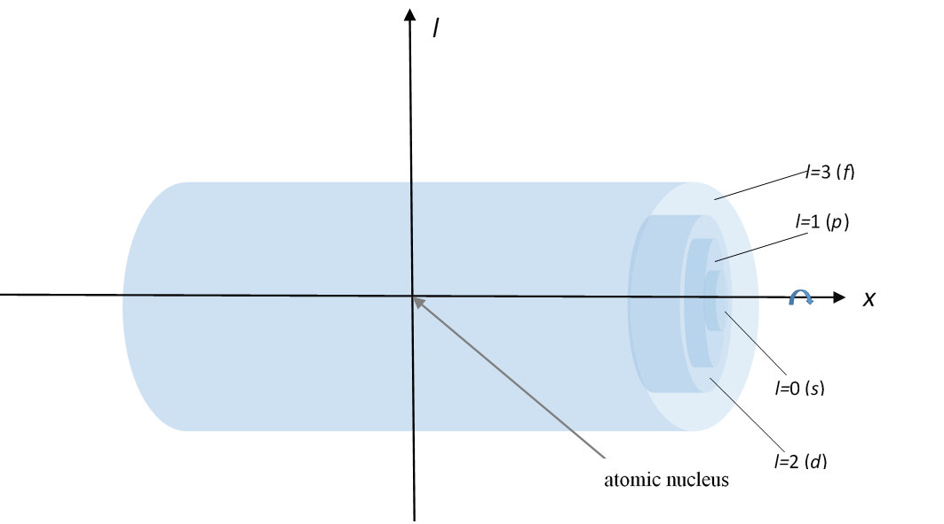

Рис. 1 Схематический вид расположения электронных слоев атома

При этом выбор значения главного квантового числа *n* можно рассчитывать по формуле

|  |  |  |
| --- | --- | --- |
|  |  | (1) |

В этом случае главное квантовое число определяет только номер электронной оболочки и не будет использоваться при оценке позиций электронов. Ось аппликат *Oz* совместим с орбитальным квантовым числом *l*. Выбирая определенные значения для квантовых чисел *x* и *l* можно однозначно выяснить на какой из электронных оболочек располагается электрон, с которым связаны данные квантовые числа. Роль третьей координаты здесь играет азимутальный угол, позиционируемый как угол поворота вокруг полярной оси *Ox* и характеризуемый магнитным квантовым числом *ml*. Магнитное квантовое число определяет возможные ориентации электронных облаков в пространстве. Количество таких ориентаций, как известно, равно: 2*l*+1. Исходя из изменения набора квантовых чисел необходимо также модифицировать и принцип Паули, который можно ограничить использованием трех квантовых чисел: базового *x*, орбитального *l* и магнитного *ml* для определения пространственного расположения позиций электронных облаков.

При выборе объектов, составляющих электронную оболочку атома, необходимо взамен самих электронов взять за основу в качестве визуальных объектов, образуемые ими электронные облака. Пусть у нас вблизи ядра атома, находящегося в нормальном состоянии, имеется совокупность электронов, каждый из которых формирует вокруг себя собственное электронное облако. С целью упрощения будет рассматривать электронные облака только сферической формы, расположенные на соответствующих оболочках и подоболочках. При определении расположения облаков, будем считать, что областью их размещения является некоторая область пространства не окружающая, а расположенная вблизи ядра атома.

Каждое электронное облако характеризуется следующими основными параметрами:

* зарядом (предполагается, что заряд сосредоточен в центре электронного облака);
* радиусом электронного облака конечного размера;
* пространственным положением, определяемым координатами на основе предложенных трех квантовых чисел: *x*, *l* и *ml*.

Для фиксации статического характера структуры будем считать, что процессы переконфигурирования электронных облаков вблизи ядра в данной модели отсутствуют. Не предусматривается учёт механической инерционности частиц, определяемой их массой, а также учёт собственного вращательного движения частиц. Также будем считать, что вся кинетическая энергия сосредоточена лишь во вращательном движении всего атома как единого целого.

Резюмируя все рассмотренные пояснения было решено, что при проведении компьютерного моделирования пространственной структуры электронной оболочки атома, можно принять следующие допущения:

1. Рассматриваются только атомы находящиеся в нормальном (стационарном) состоянии.
2. Электронные облака имеют форму близкую к сферической и условный конечный радиус. Каждое электронное облако занимает определенную область вблизи ядра и не пересекается как с соседними облаками, так и самим ядром.
3. Атом как единое целое находится в состоянии вращения вокруг некоторой выделенной базовой оси.
4. Модифицированный принцип Паули определяет пространственное расположение электронных облаков относительно друг друга и относительно ядра атома, а также основывается только на трех квантовых числах: *x, l,* и *ml*.
5. Магнитное квантовое число *ml* позволяет определить количество электронов, размещенных на плоскости, перпендикулярной базовой оси, при заданном значении орбитального квантового числа *l*.
6. Заселение электронов в многоэлектронном атоме происходит в соответствии с ранее установленными принципами и правилами.

Для проверки основных положений модели формирования пространственной структуры электронной оболочки атома был создан программный комплекс, в котором реализован механизм взаимодействия электронов между собой и с ядром атома [11]. С целью получения структуры, подобной реальному атому, проводился учет для каждого из электронов их орбитальных радиусов [12], а также расположение электронных облаков определялось на основе известных данных по энергии ионизации [13], а для *s*-электронов путем дополнительного расчета их радиусов для всех значений главного квантового числа.

# Выводы

Основные результаты, полученные в данном исследовании, заключаются в следующем:

1. Разработан метод моделирования пространственной структуры электронной оболочки атома, включающий в себя детальное изложение и обоснование предложенного подхода, в основе которого лежит гипотеза о совместном вращении ядра и размещенных вокруг него электронных облаков.
2. Введено понятие базового квантового числа *x*, которое совместно с орбитальным *l* и магнитным *ml* числами, позволяет расширить возможности описания расселения электронов в атоме.
3. Показана возможность наглядной визуализации пространственной структуры электронной оболочки атома для нормального состояния атома.

## Литература

1. Урусов B.C., Еремин Н.Н. Атомистическое компьютерное моделирование. – М.: ГЕОС, 2012. – 428 с.
2. Eickerling G, Reiher M. The shell structure of atoms // J. Chem. Theory Comput. – 2008, no 4. – P. 286-296.
3. Смирнов Б.М. Физика атома и иона. – М.: Энергоатомиздат, 1986. – 215 с.
4. Condon E.U., Odabasi H. Atomic structure. – Lorid.: Cambridge: University Press, 1980. – 200 p.
5. Потапов А.А. Электронное строение атомов. – М: РХД, 2009. – 264 с.
6. Gillespie R.J. Molecular geometry – London: Van Nostrand Reinhold company, 1972. – 280 p.
7. Lucas J. A physical model for atoms and nuclei //Galilean Electrodinamics, January/February 1996. – Vol. 7, No. 1. – P. 3-12.
8. Parson A.L. A magneton theory of the structure of the atom: (with two plates) / Smithsonian Miscellaneous Collections. – 1915, Vol. 65, No. 11. – 80 p.
9. Langmuir J. The arrangement of elektrons in atoms and molecules / Physical Review. – 1919, 22. – P. 505-587.
10. Gryziński M.A. Collisions between systems of Coulomb particles. I. Small‐angle scattering for time‐dependent fields / J. Chem. Phys. – 1975, Vol. 62, No. 7. – P. 2610-2619.
11. Migal L.V., Bondarev V.G., Bondareva T.P. Computer modeling of parameters of the electronic shell of the atom // Research result. Information technologies. – Т.6, №1, 2021. – P. 30-39.
12. Migal L.V., Bondarev V.G. Computer visualization of the spatial structure of the atomic nucleus // Research result. Information technologies. – Т.7, №2, 2022. – P. 3-18.
13. Атомная база данных США: [Электронный ресурс]. Режим доступа: https://www.nist.gov/pml/productsservices/physical-reference-data / (дата обращения: 10.10.2024).

**MULTI-ELECTRON ATOM STRUCTURE MODEL**

**L.V. Migal, V.G. Bondarev**

Belgorod State National Research University

**Abstract:** the spatial structure of a multi-electron atom in a normal state is considered. Special attention is paid to a new approach to defining a set of quantum numbers. The proposed model of a multi-electron atom is a graphical extension of the shell model, since it makes it possible to represent the structure of an atom as a set of shells consisting of a set of electron clouds that allow determining the placement of electrons near the nucleus of an atom.

**Keywords:** electronic cloud, atom, shell model, quantum number